Alp Togan KÖMÜRLÜ

040160085 25.04.2021

SAYISAL HABERLEŞME ÖDEV-2

Dik Frekans Bölmeli Çoğullama (OFDM)

Dik frekans bölmeli çoğullama haberleşme teknolojilerinde kullanılan bir sayısal iletim türüdür. Bu metotta iletilecek olan sayısal veri çoğullayıcı kullanarak birden fazla alt taşıyıcı frekanslarda ve tek bir kanalda aktarılabilir. İletimin bu kısmı frekans bölmeli çoğullamadır. Diklik (orthogonal) ile alakalı olan kısmı ise gönderilecek bilginin alt taşıyıcı frekanslara modüle edilmesi ve bu taşıyıcıların birbirine olan dikgenliğindendir[1]. Dik frekans bölmeli çoğullamanın bu iki özelliği, onu bir modülasyon çeşidi aynı zamanda da bir çoğullama motodu yapar. OFDM’nin alt kısımları tümevarım şeklinde inlenmiştir. Önce çoğullayıcı devamında frekans bölmeli çoğullama ve en sonda ise OFDM açıklanmıştır.

1. Çoğullayıcı

Çoğullayıcılar birden çok analog veya dijital sinyali tek bir kanal kullanarak iletirler. Kanal (kablo, tel) sayısının sınırlı olduğu durumlarda kullanmak avantajlıdır. Aşağıda basit bir çoğullayıcı ve dağıtıcı yapısı gösterilmiştir.

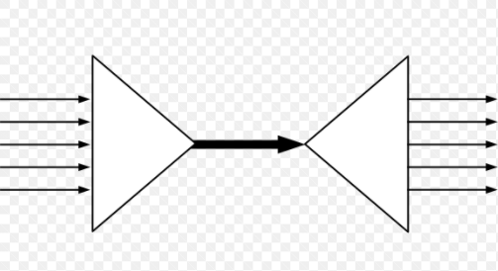

Görsel 1. Çoğullayıcı/dağıtıcı yapısı

1. FDM

Frekans bölmeli çoğullamada (FDM), üst üste çakışmayan her biri ayrı bir sinyali ileten frekanslar serisi tercih edilir. Bu frekans serisine ek olarak eklenen koruyucu boşluklar kanal için kullanılan bant genişliği arttırır. Ve bunun sonucunda bir kanal için kullanılan bant genişliği fazla ve verimsiz olur. Her bir sinyal için kullanılan alt bantlar (Sub-band), toplam kanal bant genişliği (Bandwidth) ve koruyucu bant (guard band) 2. görselde mevcuttur.[2]

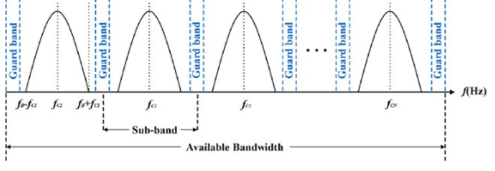

Görsel 2. FDM bant genişiği

Aşağıdaki görselde frekans bölmeli çoğullama(FDM) örneği bulunuyor. Bu örnekte 3 adet temel bant analog sinyalin, her biri için seçilen farklı taşıyıcı frekanslarda iletimi gösterilmiştir[3].

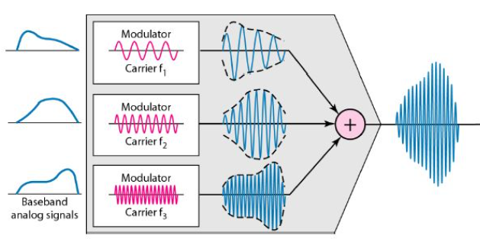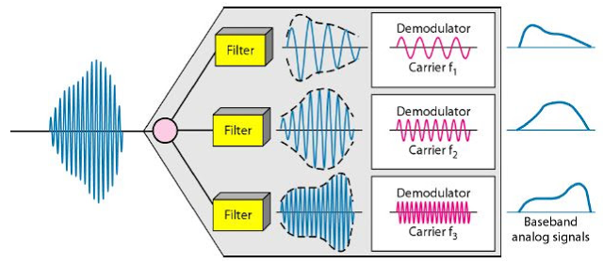

Görsel 3. Frekans bölmeli çoğullama yapısı

1. OFDM

OFDM’ de , frekans bölmeli çoğullayıcıda olduğu gibi alt taşıyıcı frekanslarda çalışılır ama bant çok daha verimli kullanılır. Bu çok taşıyıcılı modülasyon türünde, alt taşıyıcılar birbirine oldukça yakındır. Taşıyıcı frekansların yakınlığı karmaşaya sebep olur ve sinyallerin birbirini engellemesi beklenir. Ama alt taşıyıcıların frekansları uygun aralıklanır ise bu karmaşıklık önlenebilir. Bunu yapabilmek için, seçilen her bir frekansın değeri diğer frekansların merkezinde etkisiz(sıfır) olacak biçimde belirlenebilir. Bu gerçekleme formül 1’ e uygun frekans seçilmesi ile yapılabilir ve frekans çakışması önlenmiş olur. Uygun aralıkların seçildiği alt taşıyıcılar bu sayede diklik şartını sağlamış olur. Diklik şartının sağlandığı 4 ortogonal alt taşıyıcı örneği görsel 4’ te verilmiştir[4].

(1)

burada seçilmesi gereken aralığı, $T_{U}$ sembol süresini ve k ise pozitif bir tam sayıyı ifade eder. Bununla birlikte “N” sayıda alt taşıyıcı için seçilmesi gereken toplam bant genişliği ise aşağıdaki “B” formülü ile bulunabilir.

$B=N. ∆f$ (2)

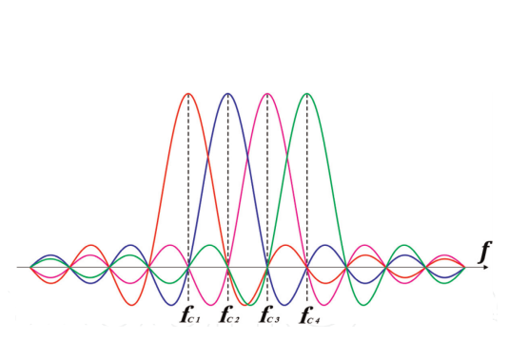

Görsel 4. Ortogonal 4 alt taşıyıcı

Seçilmesi gereken frekans aralığına ek olarak bir OFDM sistemde, frekans domeninde modülasyona uğramış örnekleri ,x[k], formül 3’te verildiği üzere ayrık ters fourier dönüşümünden (IFFT) geçirirek farklı alt taşıyıcılara dağıtır.[5]

(3)

Burada x[k], k’ıncı modüle edilmiş sinyali, x(t) ise dönüşümün zaman domenindeki sinüsoidal işaretlerin toplamı şeklindedir.

Zaman domenindeki sinyal farklı bir süreçten geçer. Çoklu yol yayılımı (multipath fading) ve simgeler arası girişim (ISI) gibi problemlerin önüne geçmek için bir çevrimsel ön takı (cyclic prefix) kullanılır. Bu proseste zaman domeni sinyalinin sonu kopyalanıp baş kısmına aşağıdaki görseldeki gibi eklenir[6].

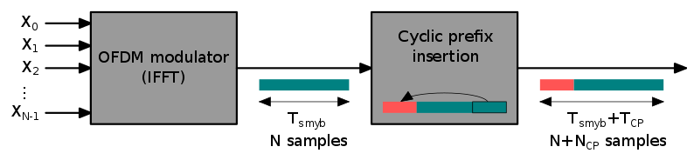

Görsel 5. OFDM’ye çevrimsel öm takı eklenmesi

Çoklu yolun oluşturacağı gecikme süresi kullanılan çevrimsel ön takınınkini aşmaz ise sinyal tekrar oluşturulabilir. Ön takıdan çıkan sinyal dijitalden analog çevirciye (D/A) gönderilir ve sinyal alıcıya iletilir.

Alıcı kısmında ise tam tersi bir işlem yapılır. Sinyal dijitale geri döndürülür. Eklenen ön takı geri alınır. Kalan örnekler ayrık fourier dönüşümünden (FFT) geçirilir. Sonda elde edilen seri örnekler demodülatörde verilerek istenen veri geri dönüştürülmüş olur.

OFDM sistemlerde band genişliği dağıtıldığından dolayı alt taşıyıcılar düşük hızlarda gerçeklenirler. Düşük hız, geniş sinyal periyoduna sebebiyet verecektir. Bu da sinyaller arası girişim ve çoklu yolun neden olabileceği problemlere karşı çözüm olacaktır[7].

1)

a)

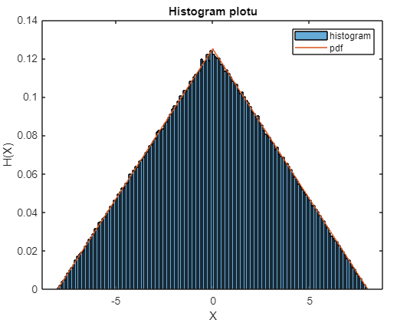

b)

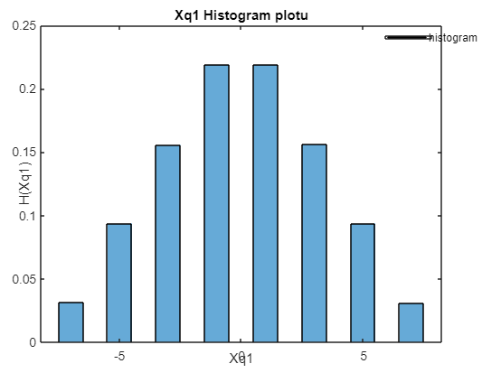

c)



d) Sıkıştırılmış işaret kuantalandığı zaman her kuanta düzeyinin rastgelme ihtimalinin sıkıştırılmamış işarete göre yakınlaştığı görülüyor. Ve gerçekleşme olasılığı en fazla olan X=+1,-1 düzeyleri için bu olasılık sıkıştırılmış değişkende azalmış. Diğer tarafta ise denk gelme ihtimali en düşük olan X=-7,+7 kuanta düzeylerinin rastgelme olasılıkları artmıştır.

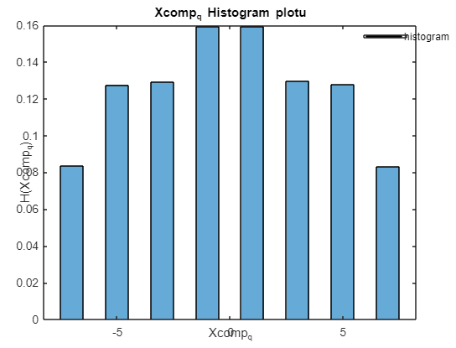

e) Kuantalama gürültüsü orta düzeylerde sabit ve olasılığı yüksektir. En uçtaki kuanta düzeylerinde ise bu oran çok daha azdır. Buradan -1,1,-3,3 kuanta düzeylerinde hata yapılma ihtimalinin fazla olduğu varsayılabilir.

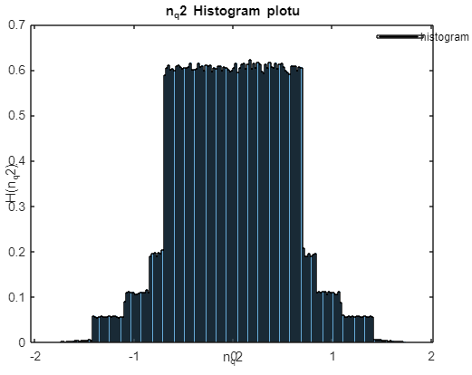

f) SNR2 oranı ilk orana göre arttı. Yani rastlantı değişkenleri sıkıştırıldığında ve kuantalama yapıldığında daha az gürültü oluştu. Çünkü kuanta düzeylerinin gerçekleşme olasılıkları birbirine yaklaştı. Sonucunda daha az hata yapıldı ve SNR değeri arttı.



MATLAB KODU:

% ALP TOGAN KÖMÜRLÜ

clear all;

close all;

%% a şıkkı

% üçgen işaret parametreleri

pd= makedist("Triangular",'a' ,-8,'b' ,0,'c',8) ;

N = 1000000;

% işaret oluşturuldu ve X'e atandı

Tria = random(pd, N,1);

X = Tria';

% histogram plotu

figure;

histogram(Tria, 'Normalization', 'pdf' );

hold on

%% pdf plotu (histogramla karşılaştırmak için)

x= -8:0.00001:8;

Pdf = pdf(pd, x);

plot(x,Pdf);

title("Histogram plotu") ;

legend('histogram', 'pdf' );

xlabel("X" );

ylabel("H(X)" );

%% b şıkkı

% kuantalamanın gerçeklendiği döngü

for i = 1:length(Tria);

if( Tria(i)<-6 )

X_q1(i) = -7;

end

if( Tria(i)>-6 )

X_q1(i) = -5;

end

if( Tria(i)>-4 )

X_q1(i) = -3;

end

if( Tria(i)>-2 )

X_q1(i) = -1;

end

if( Tria(i)>0 )

X_q1(i) = 1;

end

if( Tria(i)>2 )

X_q1(i) = 3;

end

if( Tria(i)>4)

X_q1(i) = 5;

end

if( Tria(i)>6 )

X_q1(i) = 7;

end

end

% histogram plotu

figure;

histogram(X_q1, 'Normalization', 'pdf' );

title("Xq1 Histogram plotu") ;

legend('histogram', 'pdf' );

xlabel("Xq1" );

ylabel("H(Xq1)" );

%% c şıkkı

% kuantalama gürültü hesabı

nq_1 = X - X_q1;

%kuantalama gürültü gücü

nq_1_guc = power(nq_1,2);

%işaret gücü

X_guc = power(X,2);

% SNR oranı

N_q1 = sum(X_guc)/sum(nq_1_guc);

fprintf(" Nq1 = SNR1 = %f", N_q1 )

%% d şıkkı

% A tipi sıkıştırma

A = 3;

X_normal = X/8;

for i = 1:length(X);

if( abs(X_normal(i)) < 1/A );

X_comp(i) = sign(X(i)) * (A * abs(X_normal(i))) / (1+log(A)) ;

end

if( abs(X_normal(i)) >= 1/A );

X_comp(i) = sign(X(i)) * (1+log( A* abs(X_normal(i)) )) /(1+log(A)) ;

end

end

X_comp = 8 * X_comp;

% sıkıştırılmış işaretin kuantalamasının gerçeklendiği döngü

for i = 1:length(X_comp);

if( X_comp(i)<-6 )

X_comp_q(i) = -7;

end

if( X_comp(i)>-6 )

X_comp_q(i) = -5;

end

if( X_comp(i)>-4 )

X_comp_q(i) = -3;

end

if( X_comp(i)>-2 )

X_comp_q(i) = -1;

end

if( X_comp(i)>0 )

X_comp_q(i) = 1;

end

if( X_comp(i)>2 )

X_comp_q(i) = 3;

end

if( X_comp(i)>4)

X_comp_q(i) = 5;

end

if( X_comp(i)>6 )

X_comp_q(i) = 7;

end

end

figure;

histogram(X_comp_q, 'Normalization', 'pdf' );

title("Xcomp_q Histogram plotu") ;

legend('histogram', 'pdf' );

xlabel("Xcomp_q" );

ylabel("H(Xcomp_q)" );

%% e ve f şıkkı

% normalize ediliyor

X_comp_q = X_comp_q /8;

% genişletme

for i = 1:length(X_comp_q);

if( abs(X_comp_q(i)) < 1/(1+log(A)) );

X_q2(i) = sign(X_comp_q(i)) * abs(X_comp_q(i)) * (1+ log(A)) /A ;

end

if( abs(X_comp_q(i)) >= 1/(1+log(A)) );

X_q2(i) = sign(X_comp_q(i)) * exp( ( ( (1+log(A)) * abs(X_comp_q(i)) ) -1 ) ) / A ;

end

end

% normalize durumdan çıkarılıyor

X_q2 = X_q2 *8;

nq_2 = X - X_q2;

%kuantalama gürültü gücü

nq_2_guc = power(nq_2,2);

% SNR oranı

N_q2 = sum(X_guc)/sum(nq_2_guc);

figure;

histogram(nq_2, 'Normalization', 'pdf' );

title("n_q2 Histogram plotu") ;

legend('histogram', 'pdf' );

xlabel("n_q2" );

ylabel("H(n_q2)" );

fprintf(" Nq2 = SNR2 = %f", N_q2 );

1. ÖZDEMĐİR G., TAŞPINAR N., OFDM ile MC-CDMA Sistemlerinin Karşılaştırılması, Erciyes Üniversitesi, Mühendislik Fakültesi, Elektrik Elektronik Mühendisliği, KAYSERİ. Sayfa 1.
2. Sangdeh P. K.and Zeng H., Overview of Multiplexing Techniques in Wireless Networks Sayfa 4-5.
3. https://datacommandnet.blogspot.com/p/multiplexing.html
4. Sangdeh P. K.and Zeng H., Overview of Multiplexing Techniques in Wireless Networks Sayfa 6.
5. Sangdeh P. K.and Zeng H., Overview of Multiplexing Techniques in Wireless Networks Sayfa 5-6.
6. https://en.wikipedia.org/wiki/Orthogonal_frequency-division_multiplexing
7. S. Akkaya , N. Taşpınar, 6th International Advanced Technologies Symposium,Dikgen Frekans Bölmeli Çoğullama (OFDM) Sistemlerinde Konvolüsyon Kodlarını Kullanan II. Türden Kod Birleştirmeli Karma SR ARQ Protokolü,(2011), Sayfa 377.